三明一中2010－2011学年上学期学段考试
高三生物试卷
1．本卷分两部分，第一卷为选择题，共50分，第二卷为非选择题，共50分。满分100分 。考试时间：120分钟。
2．选择题答案请用2B铅笔准确地填涂在答题卡的相应位置。试卷类型：A，科目：生物。准考证号：“年段+班级+学号+考室+考号”。（如高3年段1班1号第8考室1号，准考证号为3 01 01 08 01）。
第一卷：选择题部分
一．选择题（共50题，每题1分，共50分。每题四个选项中，只有一个最符合题意。）
1．图示为连续分裂细胞的两个细胞周期，对此叙述不正确的是：
a b c d

A．a + b = 一个细胞周期 B．c段的主要变化是DNA的复制及有关蛋白质的合成
C．b段有染色体的出现 D．d段主要完成遗传物质的平均分配
2.有丝分裂过程中染色体、染色单体、DNA分子的数量比是1∶2∶2，该细胞所处的时期是
A. 前期或中期 B. 前期或后期 C. 中期或末期 D.后期或末期
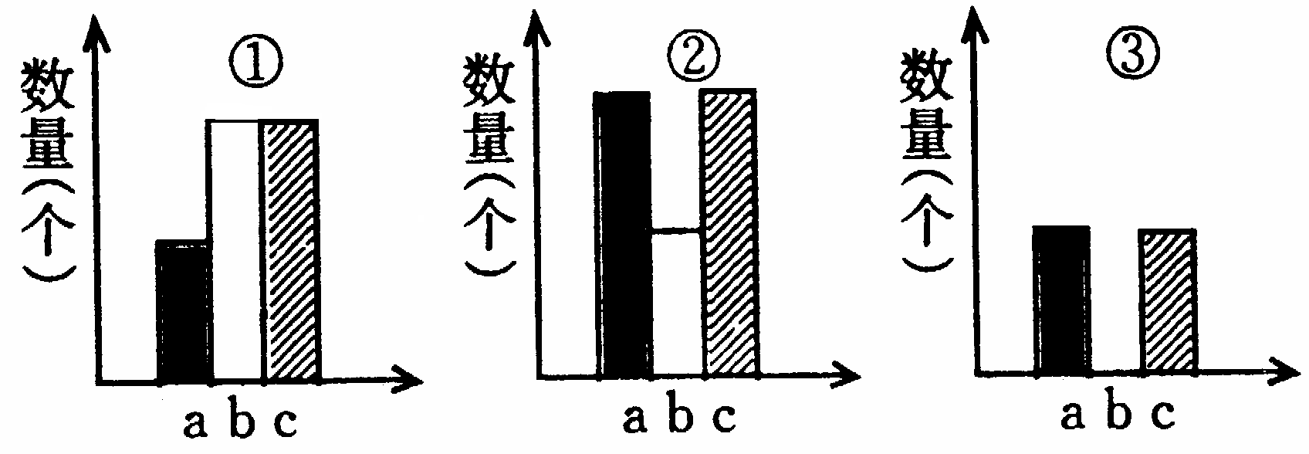
3．右图是对动物细胞有丝分裂时染色体数(a)、染色单体数(b)和DNA分子数(c)的统计图。下列解释不正确的是：
A．①可以用于表示细胞分裂的前期
B．染色体螺旋化程度最高在①时
C．间期用②表示最恰当
D．③表示细胞分裂完成
4．在有丝分裂过程中，DNA和染色体的数目比体细胞各增加一倍分别发生在细胞周期的
①间期 ②前期 ③中期 ④后期 ⑤末期
A．①② B．③④ C．④① D．①④
5．下列关于无丝分裂的叙述，错误的是
A．低等生物细胞特有的分裂方式 B．也存在遗传物质的复制过程
C．分裂过程中不出现纺锤丝 D．分裂过程中不出现染色体的变化
6．下图表示在不同生命活动过程中，细胞内染色体的变化曲线，下列叙述正确的是
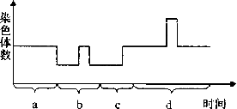

A．a过程没有姐妹染色单体 B．b过程细胞数目不变
C．c过程发生细胞融合 D．d过程没有同源染色体
7．细胞衰老过程中不会出现
A．线粒体数量减少，呼吸速率减慢 B．酶活性降低，代谢速率减慢
C．细胞核体积减小，染色质收缩 D．细胞膜通透性改变，物质运输功能降低
8．“细胞程序性死亡”的学说认为，生物在发育过程中受到基因控制，许多细胞会正常地走向死亡。下列不属于这种细胞死亡现象的是
①脑细胞因缺血而死亡 ②人胚胎时期的尾后来消失了
③寄主细胞因病毒的复制释放而消亡 ④花冠在传粉后凋谢
A．①② B．③④ C．①③ D．②④
9．美国弗吉尼亚大学研究人员在有关癌症研究的杂志上发表论文称，他们发现了一种名为RHOGDl2的基因，该基因有助于避免癌细胞扩散，他们发现携带该基因的癌细胞会失去转移能力。该基因的作用最可能的是
A．当这种基因添加到癌细胞后，在癌细胞中表达并产生一种糖蛋白
B．当这种基因添加到癌细胞后，在癌细胞中表达并产生一种蛋白质，由此使癌细胞迅速分化为其他组织、器官
C．该基因在癌细胞内表达后使癌细胞迅速衰老
D．该基因在癌细胞内表达后使癌细胞的DNA复制受阻，停止细胞分裂
10．下列关于细胞分化、衰老、凋亡和癌变的叙述，错误的是
A．细胞分化的结果将造成不同细胞间蛋白质种类的差异
B．个体发育过程中细胞的衰老对于生物体是有害的
C．细胞凋亡对生物的个体发育、机体稳定状态的维持等有着重要作用
D．癌变是正常细胞发生基因突变的结果
11．下图为人体某细胞所经历的生长发育各个阶段示意图，图中①~⑦为不同的细胞，a~c表示细胞所进行的生理过程。据图分析，下列叙述正确的是
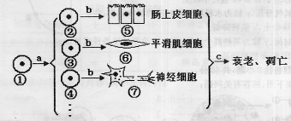

A．与①相比，②③④的分裂增殖能力加强，分化能力减弱
B．⑤⑥⑦的核基因相同，细胞内的蛋白质种类和数量也相同
C．②③④细胞的形成过程中发生了基因分离和自由组合
D．进入c过程的细胞，酶活性降低，代谢减慢继而出现凋亡
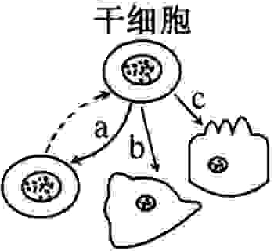
12.动物和人体内具有分裂和分化能力的细胞称为干细胞。对下图
的相关叙述中，错误的是
A．a过程表示干细胞能自我更新
B．b、c过程表示干细胞具有分化能力
C．a、b、c过程中细胞的遗传信息表达情况不同
D．a、b、c三种细胞的遗传物质有很大差异
13．人胰岛细胞能产生胰岛素，但不能产生血红蛋白，据此推测胰岛细胞中
A．只有胰岛素基因 B．既有胰岛素基因，也有血红蛋白基因和其他基因
C．比人受精卵的基因要少 D．有胰岛素基因和其他基因，但没有血红蛋白基因
14．孟德尔在研究豌豆一对相对性状的遗传时，设计了对现象解释的验证实验，在遗传学上
称为
A．测交 B．杂交 C．自交 D．正交
15．一对相对性状的遗传实验中，F₂实现3:1的分离比的条件中错误的是
A．F₁形成两种配子（如A和a）的数目是相等的
B．F₁雌雄配子的数目是相等的，且生活力一样
C．F₁雌雄配子的结合机会是相等的
D．F₂的各种基因型的个体成活率是相等的
16．某男子患白化病，他的父母和妹妹均无此病，如果他的妹妹与白化病患者结婚，生一病
孩的几率是
A．1/2 B．2/3 C．1/3 D．1/4
17．假设基因A是视网膜正常所必须的,基因B是视神经正常所必须的,现在基因型为AaBb
的双亲,从理论上推测,在他们所生子女中视觉正常的可能性是
A．3/16 B．4/6 C．7/16 D．9/16
18．某一种猪的皮肤两种性状分别是光滑（S）显性与粗糙（s），黑色（B）显性与白色（b），在SsBb×Ssbb的交配后代中光滑白皮猪的数目是
A．大约8只中有4只 B．大约8只中有3只
C．大约8只中有2只 D．大约8只中有1只
19．据右图，下列选项中不遵循基因自由组合规律的是
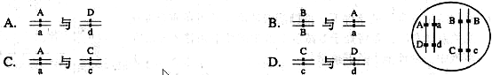

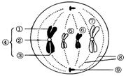
20．右下图为细胞分裂的某一时期，下列有关此图的叙述中，
不正确的是
A．细胞中有中心体⑨，该细胞可能为动物细胞
B．④是一条染色体，包含两条染色单体①和③，两条
染色单体由一个着丝点②相连
C．细胞中有两对同源染色体，即④和⑦为一对同源染
色体，⑤和⑥为另一对同源染色体
D．在后期时，移向同一极的染色体为一个染色体组
21. 用纯系的黄果蝇和灰果蝇杂交得到下表结果，下列选项中正确的是
亲本 | 子代
灰雌性×黄雄性 | 全是灰色
黄雌性×灰雄性 | 所有雄性为黄色，所有雌性为灰色
A．灰色基因是伴x的隐性基因 B．黄色基因是伴x的显性基因
C．灰色基因是伴x的显性基因 D．黄色基因是常染色体隐性基因
22．下列是人类有关遗传病的四个系谱图，与甲、乙、丙、丁四个系谱图相关说法正确的是
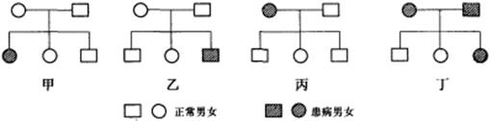
A．甲、乙、丙、丁都不可能是红绿色盲的系谱图
B．甲、乙、丙、丁都可能是白化病的系谱图
C．乙系谱中患病男孩的父亲一定是该致病基因的携带者
D．丁系谱中的夫妻再生一个正常男孩的几率是1／8
23.在高倍显微镜下观察处于减数第二次分裂中期的二倍体植物细胞，都能看到的结构是
A．赤道板、染色体、细胞壁 B．纺锤体、细胞板、同源染色体
C．细胞壁、染色体、纺锤体 D．细胞壁、核膜、染色体、着丝点
24．一般情况下，下列各项能用2^{n}表示的是
A．一个DNA分子复制n次后所产生的DNA分子数
B．含有n个碱基对的双链DNA分子的种类
C．具有n对等位基因（分别位于n对同源染色体上）的杂合子自交后代的基因型种类
D．基因型为Aa的植物连续自交n代后杂合子的比例
25．果蝇的长翅对残翅为显性，现有长翅果蝇和残翅果蝇若干。若用它们来验证基因的分离
定律，下列条件不是必需的是
A．亲本果蝇必须是未交配过的纯种 B．亲本中的长翅、残翅果蝇的性别不同
C．在子代果蝇羽化前必须除去亲本 D．长翅果蝇作母本，残翅果蝇作父本
26．已知某一动物种群中仅有Aabb和AAbb两种类型的个体，Aabb:AAbb=1:1，且种群中雌
雄个体比例为1:1，两对基因位于两对同源染色体上，个体之间能自由交配。则该种群
自由交配产生的子代中能稳定遗传的个体占
A．1/2 B．5/8
C．1/4 D．3/4
27．用纯种的黄色圆粒豌豆和绿色皱粒豌豆杂交，F₁全部是黄色圆粒，F₁自交得F₂,在F₂
中杂合的绿色圆粒有4000个，推测纯合的黄色皱粒有
A.2000个 B.4000个 C.6000个 D.8000个
28．右图为人类某种单基因遗传病系谱图，II₄为患者，则下列相关叙述合理的是
A．该病一定属于常染色体隐性遗传病
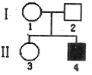
B．II₃是携带者的概率为1/2
C．若I₂不携带致病基因，则I₁的一个初级卵母细
胞中含有2个致病基因
D．若I₂携带致病基因，则I₁和I₂再生一个患病男
孩的概率为1/4
29．人类的卷发对直发为显性性状，基因位于常染色体上；遗传性慢性肾炎是X染色体显性遗传病。有一个卷发遗传性慢性肾炎的女人与直发遗传性慢性肾炎的男人婚配，生育一个直发无肾炎的儿子，这对夫妻再生育一个卷发遗传性慢性肾炎的孩子的几率是
A．1／4 B．3／4 C．1／8 D．3／8
30．通过诊断可以预测，某夫妇的子女患甲种病的概率为a，患乙种病的概率为b。该夫妇
生育出的孩子仅患一种病的概率是
A．1-a×b-(1-a)×(1-b) B．a+b C．1-(1-a)×(1-b) D．a×b
31．在玉米中，有色种子必需具备A、B、D三个基因，否则无色。现有一个有色植株同已知
基因型的三个植株杂交结果如下：a．有色植株×aabbDD→50%有色种子；b．有色植株
×aabbdd→50%有色种子；c．有色植株×AAbbdd→50%有色种子。则该有色植株的基因
型是
A．AABBDD B．AABbDD C．AaBBDd D．AaBbDD
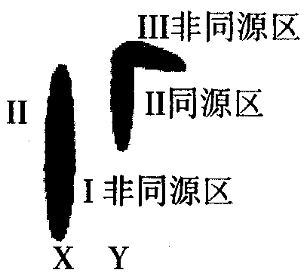
32．两对相对性状的基因自由组合，如果F₂的性状分离比分别为9：7、 9：6：1和15：1，那么F1与双隐性个体测交，得到的性状分离比分别是
A．1：3，1：2：1和3：1 B．3：1，4：1和1：3
C．1：2：1，4：1和3：1 D．3：1，3：1和1：4
33．人的X染色体和Y染色体形态不完全相同，存在着同源区 (Ⅱ)
和非同源区(Ⅰ、Ⅲ)如右图所示。下列有关叙述中错误的是
A．Ⅰ片段上隐性基因控制的遗传病，男性患病率高于女性
B．Ⅱ片段上基因控制的遗传病，男性患病率一定等于女性
C．Ⅲ片段上基因控制的遗传病，患病者全为男性
D．X、Y染色体为同源染色体，而人类基因组计划却要分别测定
34. 如图为某二倍体生物细胞分裂某一时期示意图，1、2、3、4代表染色体，a、a′、b、b′代表染色单体。如果没有基因突变，且不考虑同源染色体之间的交叉互换，则
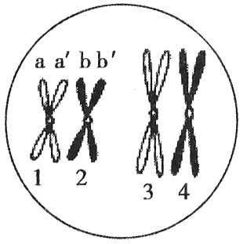
A．该细胞中有四分体4个、DNA分子8个
B．如果a上有E基因，a′相同位置上的基因是E或e
C．由于非同源染色体自由组合，此细胞分裂完成将得到四种子细胞
D．由于同源染色体分离，分裂后a与b不能共存于一个细胞
35.牵牛花的红花（A）对白花（a）为显性，阔叶（B）对窄叶（b）为
显性。纯合的红花窄叶和纯合的白花阔叶杂交后的后代再与某植株杂交，其后代中红花阔叶、红花窄叶、白花阔叶、白花窄叶的比依次是3:1:3:1,遗传遵循基因的自由组合定律,某植株的基因型是:
A．aaBb B．aaBB C．AaBb D．Aabb
36．若让某杂合体连续自交，那么能表示自交代数和纯合体比例关系的是

37．在完全显性且三对基因各自独立遗传的条件下，ddEeFF与DdEeFf杂交，其子代表现
型不同于双亲的个体占全部子代的
A．1 / 4 B．5／8 C．7/16 D．3/4
38．基因型为AaBb的个体与基因型为aaBb的个体杂交，两对基因独立遗传，则后代中
A．表现型4种，比例为3:1:3:1；基因型6种
B．表现型2种，比例为3:1，基因型3种
C．表现型4种，比例为9:3:3:1；基因型9种
D．表现型2种，比例为1:1，基因型3种
39．1968年、在几篇新闻报道中描述了一个惊人的发现，有2％～4％的精神病患者的性染色体组成为XYY．XYY综合症患者有暴力倾向，有反社会行为，有人称多出的这条Y染色体为“犯罪染色体”．下列关于XYY综合症的叙述正确的是
A．是由母方减数第一次分裂异常，产生的异常卵细胞所致
B．是由父方减数第一次分裂异常，产生的异常精子所致
C．是由母方减数第二次分裂异常，产生的异常卵细胞所致
D．是由父方减数第二次分裂异常，产生的异常精子所致
40．从某动物产生的精子中提取出四个，经测定基因型分别为AB、Ab、aB、ab，若不考虑交叉互换与基因突变，下列说法错误的是
A．这四个精子至少来自两个精原细胞
B．这四个精子可能来自同一个精原细胞
C．AB、ab不可能来自同一个次级精母细胞
D．AB、Ab不可能来自同一个初级精母细胞
41．某动物精原细胞中有3对同源染色体，经减数分裂产生的配子中，同时含有3个母方染
色体的配子占
A.1/2 B.1/4 C.1/8 D.1/16
42．已知果蝇刚毛和截毛这对相对性状由X和Y染色体上的一对等位基因控制，刚毛基因（B）对截毛基因（b）为显性，两亲代果蝇杂交，子代雄性全部表现为截毛，雌性全部表现为刚毛，则亲本雄性和雌性的基因型分别是
A．X^{b}Y^{b}、X^{B}X^{B} B． X^{B}Y^{b}、X^{B}X^{b} C． X^{B}Y^{b}、X^{b}X^{b} D． X^{b}Y^{B}、X^{B}X^{b}
43．右图表示人体内的细胞在有丝分裂过程中每条染色体DNA含量变化的曲线。下列有关
DNA
细胞分裂时期
c d
a b e f
每条染色体 含量
叙述，正确的是
A.ef时期的细胞都含有两个染色体组
B.赤道板和纺锤体都出现于de时期
C.cd时期的细胞都有23对同源染色体
D. ef时期表示分裂期末期
44．控制细胞分裂次数的“时钟”是位于染色体两端的一种
特殊构造（端粒），它随着细胞分裂次数的增加而变短。
癌细胞中存在延长染色体端粒的酶，正常人的生殖细胞中也有。据此你认为体细胞不能
无限分裂的原因是
A.缺少合成端粒酶的氨基酸 B.缺少控制端粒酶合成的基因
C.控制端粒酶合成的基因发生基因突变 D.控制端粒酶合成的基因没有表达
45．用马铃薯茎尖细胞进行组织培养获得幼苗，该过程不涉及细胞的
A．生长 B．减数分裂 C．有丝分裂 D．全能性
46．人的i、I^{A}、 I^{B} 基因可以控制血型。在一般情况下，基因型ii表现为O型血，I^{A} I^{A}
或I^{A}i为A型血，I^{B} I^{B}或 I^{B}i为B型血，I^{A} I^{B}为AB型血。以下有关叙述错误的是
A．子女之一为A型血时，双亲至少有一方一定是A型血
B．双亲之一为AB型血时，不能生出O型血的孩子
C．子女之一为B型血时，双亲之一有可能是A型血
D．双亲之一为O型血时，子女不可能是AB型血
47．自然状况下，鸡有时会发生性反转，如母鸡逐渐变为公鸡。已知鸡的性别由性染色体决
定。如果性反转公鸡与正常母鸡交配，并产生后代，后代中母鸡与公鸡的比例是
A．1：1 B．1：2 C．2：1 D．3：1
48．某种植物的株高由多对基因控制，显性基因越多就越高。现将最高和最矮的2个极端类型作为亲本杂交，F₂表现型的预期分布与下列哪一曲线最接近
A BC D
矮
数
量
高
矮
数
量
高
矮
数
量
高
矮
数
量
高

49．下列哪项的比例不符合1∶3
A．酵母菌分别在厌氧呼吸和需氧呼吸情况下消耗等量C₆H₁₂O₆释放出的CO₂体积比
B．AaBb与AaBB（两对等位基因位于两对同源染色体）杂交后的表现型之比
C．一个初级卵母细胞减数分裂后形成的卵细胞与极体数之比
D．白化病患者的正常双亲，再生下的正常孩子中，纯合体与杂合体之比
50.熊猫的精原细胞有42条染色体，且性别决定为XY型，则次级精母细胞阶段，细胞内的染色体组成情况可能是:①40+XX ②40+YY ③20+X ④20+Y ⑤40+XY
A．①② B．③④ C．①②③④ D．①②③④⑤

第二卷：非选择题部分
二、非选择题（共50分）1. （8分）下图是细胞重大生命活动示意图，请据图回答下列问题：
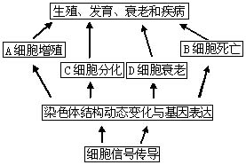
（1）细胞识别是细胞信号传导的前提，它是通过_______ 实现的，细胞识别的物质基础是该结构上有_______。
（2）在ABCD中，染色体结构动态变化主要发生在_______， 基因选择性表达的过程则发生在_______，对于生物体有积极意义的过程是_______。
（3）细胞分化过程中，如果由于某种因子的作用，就有可能使 和 发生突变，从而使正常细胞的生长和分裂失控而变为癌细胞。图中细胞增殖的主要方式是_ 。

2．（9分）鸭蛋蛋壳的颜色主要有青色和白色两种。金定鸭产青色蛋，康贝尔鸭产白色蛋。为研究蛋壳颜色的遗传规律，研究者利用这两个鸭群做了五组实验，结果如下表所示。
杂交组合 |  | 第1组 | 第2组 | 第3组 | 第4组 | 第5组
 |  | 康贝尔鸭♀×金定鸭♂ | 金定鸭♀×康贝尔鸭♂ | 第1组的F₁自交 | 第2组的F₁自交 | 第2组的F₁♀×康贝尔鸭♂
后代所产蛋（颜色及数目） | 青色（枚） | 26178 | 7628 | 2940 | 2730 | 1754
后代所产蛋（颜色及数目） | 白色（枚） | 109 | 58 | 1050 | 918 | 1648
请回答问题：
（1）根据第1、2、3、4组的实验结果可判断鸭蛋壳的 色是显性性状。
（2）第3、4组的后代均表现出 现象，比例都接近 。
（3）第5组实验结果显示后代产青色蛋的概率接近 ，该杂交称为 ，用于检验 。
（4）第1、2组的少数后代产白色蛋，说明双亲中的 鸭群混有杂合子。
（5）运用 方法对上述实验数据进行分析，可判断鸭蛋壳颜色的遗传符合孟德尔的 定律。

3．（8分）苹果的红果皮（A）和绿果皮（ａ）为一对相对性状，圆形果（R）对扁型果（ｒ）是另一对相对性状，两对相对性状遵循基因的自由组合定律，假若现有红色圆果、红色扁果、绿色圆果三个纯系品种，请设计一个培育绿色扁形果的杂交试验：
（１）选择杂交的两个亲本P₁ 、P₂应是 和
（２）P₁×P₂ F₁，然后如何处理？ 这样处理得到的后代表现型有
。
（３）能否直接从F₂中选出所培育的品种？请说明理由。

4．（10分）下面是某种动物细胞进行有丝分裂和减数分裂的部分图象，请据图回答
(1)用该动物的 部位做切片，才有可能在显微镜下观察到上述各分裂期。
(2)按先后顺序把有关有丝分裂图的号码排列起来 。
(3)在上述分裂图中，细胞中的染色体数比此动物正常体细胞中染色体数增加一倍的是 。
(4)上述分裂图中，同源染色体的非姐妹染色单体之间常常发生交叉互换是在图______中，该图属于________________细胞。
(5)上述分裂图中，能体现出孟德尔遗传规律实质的是图________________。
(6)图⑤所示的细胞中染色体数、染色单体数、同源染色体对数分别是____、____、____
5．（9分）黄色卷尾鼠彼此杂交，得子代：6/12黄色卷尾、2/12黄色正常尾、3/12鼠色卷尾、1/12鼠色正常尾。据此回答：
（1）上述遗传现象 （是/否）遵循基因的自由组合定律；
（2）导致出现上述遗传现象的主要原因是 ；
（3）若控制鼠体色基因用（A/a）、尾型基因用（T/t）表示，请写出显隐性关系及黄色卷尾亲本的基因型。
。
（4）若用子代鼠色正常尾和鼠色卷尾杂交，则其后代的表现型及比例为： 。
6．（6分）遗传病是威胁人类健康的一个重要因素。某校生物学习小组开展对当地几种遗传病的调查，请根据调查结果分析回答下列问题：
（1）遗传性乳光牙是一种单基因遗传病，小组同学对一个乳光牙女性患者的家庭成员的情况进行调查后，记录如下：
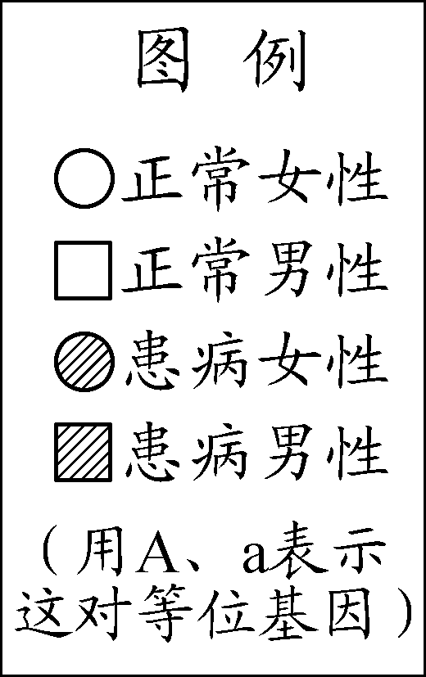
（空格中“√”代表乳光牙患者，“○”代表牙齿正常）
祖父 | 祖母 | 外祖父 | 外祖母[来源:.com] | 父亲 | 母亲 | 姐姐 | 弟弟 | 女性患者
○ | √ | √ | ○ | √ | √ | ○ | ○ | √
根据上表绘制遗传系谱图。

（2）从遗传方式上看，该病属于______（填显或隐）性遗传病，致病基因位于______染色体上。若题干中的女性患者与一个正常男性结婚后，生下一个正常男孩的可能性是______。
（3）调查研究表明，人类的大多数疾病都可能与人类的遗传基因有关，据此有的同学提出：“人类所有的病都是基因病”。 然而，这种观点过于绝对化，人类的疾病并不都是由基因的改变引起的，也可能是_____________________影响造成的。
三明一中2010－2011学年上学期学段考答案卷
高三生物
一、选择题（共50分）
题号 | 1 | 2 | 3 | 4 | 5 | 6 | 7 | 8 | 9 | 10
选项 | A | A | C | D | A | C | C | C | A | B
题号 | 11 | 12 | 13 | 14 | 15 | 16 | 17 | 18 | 19 | 20
选项 | D | D | B | A | B | C | D | B | A | D
题号 | 21 | 22 | 23 | 24 | 25 | 26 | 27 | 28 | 29 | 30
选项 | C | D | C | A | D | B | A | C | D | A
题号 | 31 | 32 | 33 | 34 | 35 | 36 | 37 | 38 | 39 | 40
选项 | B | A | B | D | A | D | A | A | D | B
题号 | 41 | 42 | 43 | 44 | 45 | 46 | 47 | 48 | 49 | 50
选项 | C | C | C | D | B | A | C | A | D | C

二、非选择题（共50分）
1．（8分）（1）细胞膜 糖被 （2）A C ABCD
（3）原癌基因 抑癌基因 有丝分裂
2.（9分）（1）青 （2）性状分离，3：1
（3）1/2 测交 F1相关的基因组成 （4）金定
（5）统计学 基因分离
3. （1）红色扁果 (1分) 绿色圆果(1分)
（2）自交 (1分) 四种：红色圆果、红色扁果、绿色圆果、绿色扁果(2分)
（3）能 (1分) 因为绿色圆果是双隐性组合，只要出现就是纯合子(2分)
4.( 10分) (1)睾丸（精巢）
（2）12、2、5、6、7（或2、5、6、7）(2分)
（3）5、6 （4）1 初级精母（或四分体时期）
（5）8 （6）8、0、4 (3分)

